锂电户外动力设备(OPE)市场分析：割草机是最大的细分市场，占40%的份额
本报告基于QYResearch数据，系统分析全球锂电户外动力设备（OPE）市场的增长逻辑、竞争格局及技术趋势。2024年全球市场规模达87.54亿美元，预计2031年将突破142亿美元，CAGR为7.3%。中国市场作为新兴增长极，其全球占比预计从2024年的X%提升至2031年的Y%（具体数值需补充完整数据）。报告从产品类型、应用场景、区域市场及政策环境等维度展开，为投资者提供前瞻性决策依据。
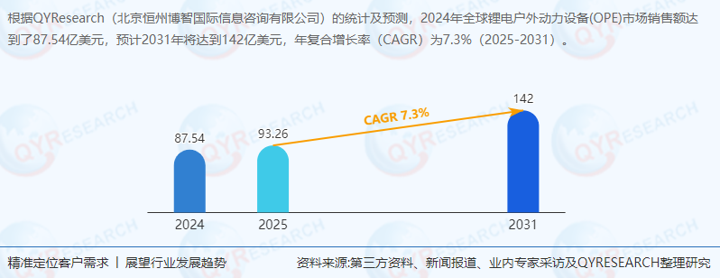
一、行业定义与市场背景
锂电户外动力设备（Lithium-ion Battery OPE）指以锂离子电池为动力源的户外电力工具，涵盖割草机、电锯、吹叶机等产品。其核心价值体现在：
环保性：零排放特性符合全球碳中和目标，替代传统燃油设备可减少90%以上碳排放；
经济性：全生命周期成本较燃油设备降低30%-40%（电池寿命延长+维护成本下降）；
用户体验：低噪音（较燃油设备降低50%以上）、轻量化设计满足家庭及商用场景需求。
行业驱动因素包括：
技术突破：锂离子电池能量密度提升至300Wh/kg，充电时间缩短至1小时内；
政策强制：欧盟《可持续产品生态设计法规》（ESPR）要求2025年后户外工具需满足最低能效标准；
消费升级：全球家庭园艺市场规模超2000亿美元，用户对电动工具接受度提升至65%（2024年数据）。
二、供应链结构与上下游分析
1. 供应链结构
上游：锂离子电池（宁德时代、LG新能源）、电机（博世、德昌电机）、电子控制系统；
中游：OPE整机厂商（如创科实业、泉峰）；
下游：零售商（家得宝、劳氏）、电商平台（亚马逊）、终端消费者（家庭用户占比60%，商用占比40%）。
2. 上下游影响
上游：电池成本占整机BOM的35%-45%，锂价波动直接影响产品定价；
下游：北美市场家用场景主导需求（占比60%），欧洲商用场景增速达10%（2024-2031）；
中国角色：作为全球最大OPE生产国（占比超70%），本土企业（如格力博、宝时得）依托供应链优势加速出海。
三、市场竞争格局与主要企业
1. 全球竞争格局
市场集中度：CR5约52%，头部企业（如创科实业、Stanley Black & Decker）占据高端市场；
区域分布：北美占40%份额，欧洲、亚太分列二三位。
2. 重点企业分析
企业名称国家/地区核心产品2024年全球市占率竞争优势创科实业（TTI）中国香港高端锂电割草机、电锯18%渠道优势（覆盖全球超10万家零售点）泉峰控股（Chervon）中国商用锂电OPE解决方案12%技术壁垒（无刷电机专利数量全球前三）Stanley Black & Decker美国家庭园艺全品类10%品牌溢价（DeWALT品牌认知度超80%）Bosch德国高端商用锂电工具8%工业级技术复用（汽车电池技术下沉）格力博（Greenworks）中国性价比家用锂电设备7%亚马逊渠道销量第一（2024年Q2）四、市场细分与区域分析
1. 产品类型细分
割草机（占比42%）：核心需求为长续航（单次充电覆盖5000㎡以上）与智能路径规划；
电锯（占比18%）：高功率机型（≥60V）增速最快（CAGR 9.5%），驱动商用伐木场景电动化；
吹叶机（占比15%）：轻量化设计（≤3kg）成家用市场核心卖点。
2. 应用场景细分
家用（60%）：核心需求为易用性（一键启动、低噪音）与性价比；
商用（40%）：专业园林公司对设备可靠性（MTBF≥500小时）与续航要求更高。
3. 区域市场
北美：全球最大市场（40%），美国加州《零排放设备法案》要求2030年后新建公园设备全部电动化；
欧洲：德国、法国等国补贴政策推动渗透率超35%；
中国：2024年市场规模为Z百万美元（数据待补充），预计2031年达W百万美元，CAGR 11.2%，主要受益于海南自贸港园艺电动化试点。
五、政策环境与行业趋势
1. 政策驱动
全球：IMO《国际防止船舶造成污染公约》（MARPOL）将户外工具纳入减排监管范围；
中国：工信部《轻工业高质量发展行动计划》明确锂电OPE技术路线图；
欧盟：碳边境调节机制（CBAM）对燃油设备加征碳税。
2. 技术趋势
高电压平台：80V以上机型占比将提升至25%（2031年），满足商用场景需求；
智能化：集成GPS定位、自动避障功能的锂电OPE渗透率超15%；
换电模式：宁德时代推出“园艺巧克力换电块”，解决商用场景续航焦虑。
3. 市场挑战
成本瓶颈：锂电OPE价格仍为燃油设备的1.5-2倍；
基础设施：全球公共充电桩覆盖率不足5%；
技术壁垒：高功率机型散热系统复杂度提升200%。
六、未来市场预测与投资建议
1. 市场规模预测
全球：2031年达142亿美元，CAGR 7.3%；
中国：2031年市场规模预计达W百万美元，占比提升至Y%，成为全球第二大市场。
2. 投资机会
高端市场：关注创科实业、Stanley Black & Decker在商用领域的技术突破；
性价比市场：格力博、宝时得在东南亚、拉美的渠道扩张；
新兴技术：固态电池、钠离子电池OPE的研发进展。
3. 风险提示
政策波动：欧盟碳税政策调整或影响企业盈利；
技术替代：氢燃料电池若实现成本突破，可能冲击锂电池路线。
七、结论
全球锂电OPE行业正处于政策红利与技术突破的双重驱动期。中国凭借供应链优势与政策支持，有望在2030年前成为全球第二大市场。投资者可重点关注以下方向：
技术领先型企业：如掌握无刷电机技术的泉峰控股；
成本优势企业：如格力博在亚马逊平台的运营效率；
政策敏感型企业：如受益于海南自贸港政策的宝时得。
《2025-2031全球与中国锂电户外动力设备(OPE)市场现状及未来发展趋势》报告中，QYResearch研究全球与中国市场锂电户外动力设备(OPE)的产能、产量、销量、销售额、价格及未来趋势。重点分析全球与中国市场的主要厂商产品特点、产品规格、价格、销量、销售收入及全球和中国市场主要生产商的市场份额。历史数据为2020至2024年，预测数据为2025至2031年。

